本校參加「2010網路探究式學習比賽」績優頒獎（99.06.18.）
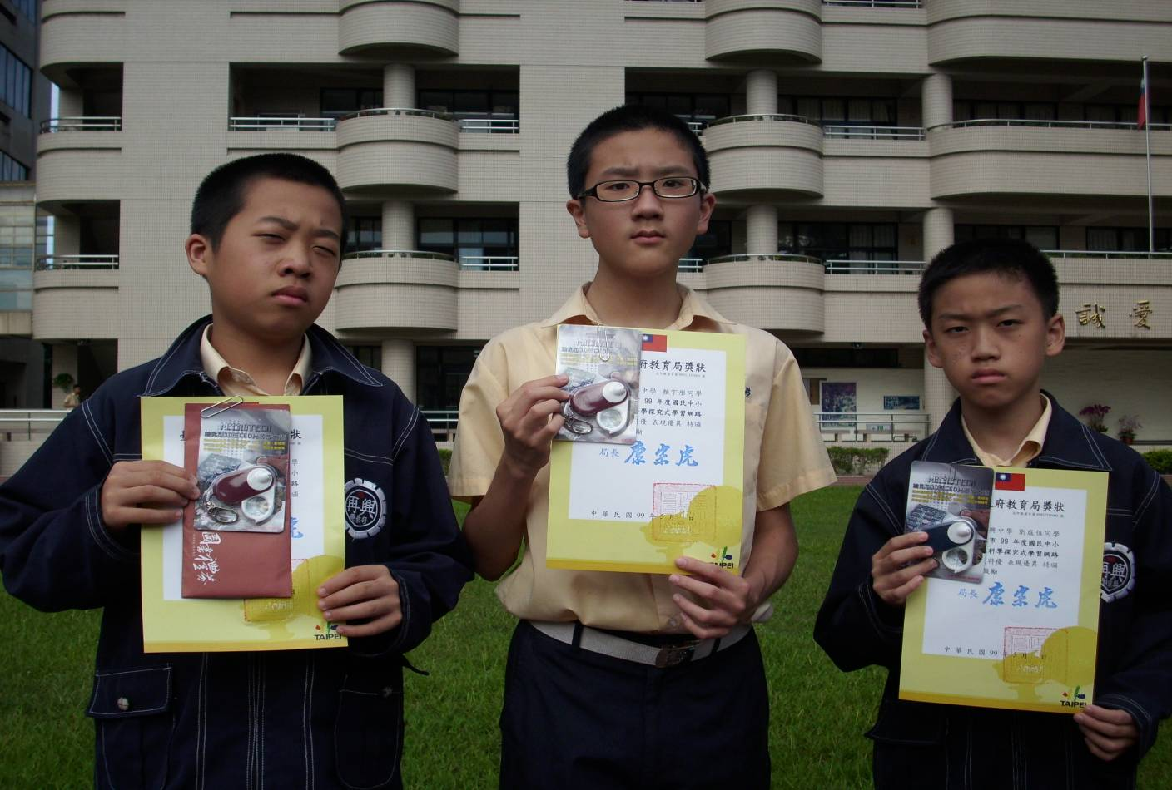
國中組特優左起：施景勻（七忠）、顏宇彤（七忠）、劉庭伍（七忠）
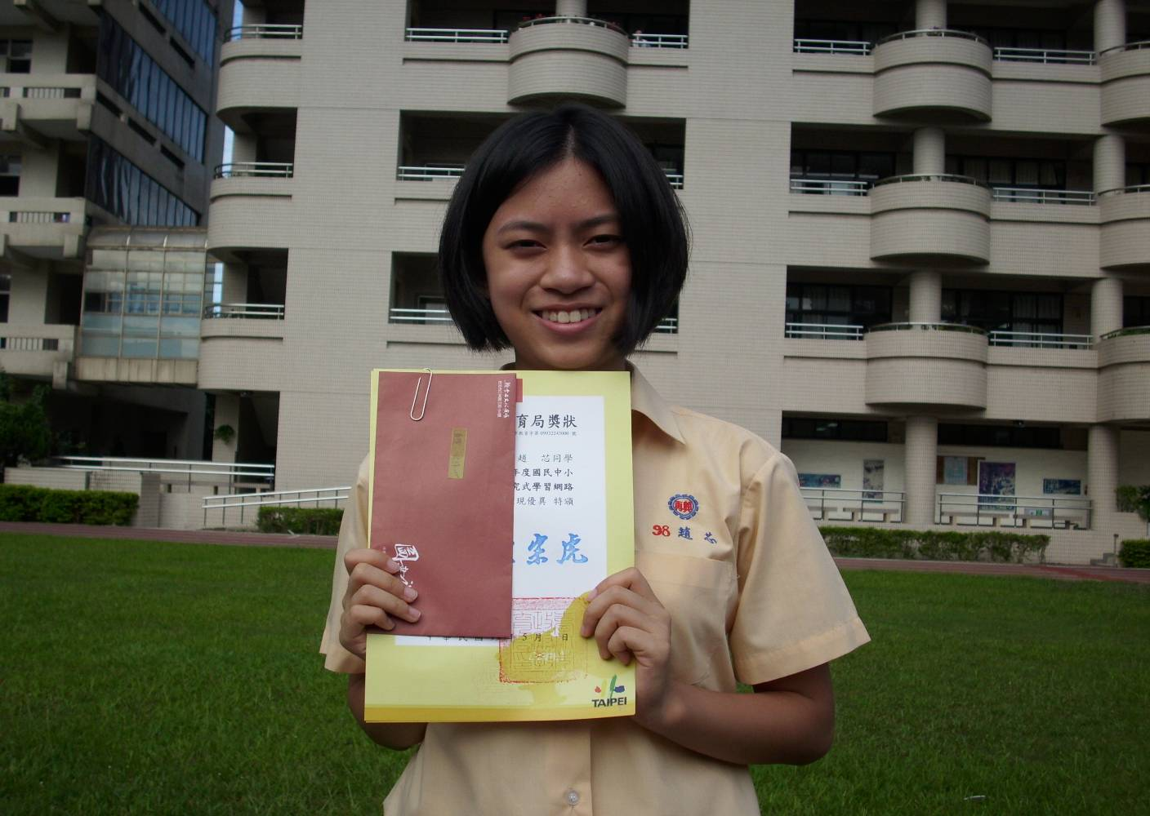
國中組佳作：趙芯（七忠）

